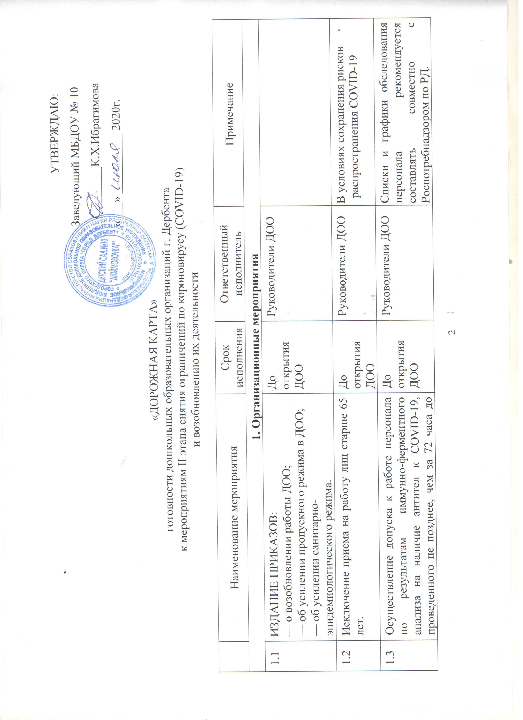

 | до начала работы в ДОО.
1.4 | Организация приема детей в ДОО только при наличии справки с указанием диагноза, длительности заболевания, сведений об отсутствии контакта с инфекционными больными, об эпидокружении. |  |  | Пункт 11.3 СанПиН 2.4.1.3049-13 ”Санитарно-эпидемиологические требования устройству, содержанию и организации режима работы дошкольных образовательных организаций” утвержденных постановлением Главного государственного санитарного врача Российской Федерации от 15 мая 2013 г. № 26
1.5 | Обеспечение наполняемости возрастных групп не более 50% от проектной мощности по возможности. | За неделю до открытия ДОО | Руководители ДОО | Необходимо провести разъяснительную работу с родителями.
1.6 | Обеспечение установки дозаторов с антисептическим средством для обработки рук при входе в здание ДОО, в санузлах (в других помещениях ДОО по усмотрению руководителя) | До открытия ДОО | Руководители ДОО | Рядом с антисептиком необходимо разместить плакат или инструкцию, как им обрабатывать руки.  Из-за спиртосодержащих препаратов злоупотреблять санитайзерами не стоит. Они сушат кожу рук, особенно детскую. А также вместе с патогенной флорой, убивают и полезные бактерии на руках.
1.7 | Проведение генеральной уборки всех помещений ДОО с применением дезинфицирующих средств по вирусному режиму (п. 1). | За три дня до открытия ДОО | Руководители ДОО  Медицинские работники Обслуживающий персонал | Письмо Роспотребнадзора от 08.05.2020 №02/8900-2020-24).
1.8 | ПРОВЕДЕНИЕ ИНСТРУКТАЖЕЙ:  — с обслуживающим персоналом: помощник воспитателя, дворник, уборщица помещений, персоналом пищеблока;  — с педагогическим персоналом ДОО. | В первый день работы ДОО | Руководители ДОО Медицинские работники | Тема инструктажа: «О режиме работы ДОО в условиях нестабильной эпидемиологической обстановки»
1.9 | МЕРОПРИЯТИЯ, ПРОВОДИМЫЕ В ОТНОШЕНИИ ТРАНСПОРТНЫХ СРЕДСТВ  Для обеспечения заезда на территорию ДОО служебного специализированного, коммунального, и др.) автотранспорта предусмотреть на входе обязательные дезинфекционные мероприятия или оборудовать для автотранспорта поставщика пищевых продуктов специальную площадку перед въездом в ДОО для передачи товаров, в т.ч. продуктов питания.  В случае приема продуктов на площадке при въезде в ДОО после визуального осмотра (бракераж поступающей продукции) доставка в места их хранения осуществляется работниками ДОО (при этом возможно использование мобильных перегрузочных средств ДОО (тачки, переноски и т.п.) | Ежедневно | Руководители ДОО
 | Документы, подтверждающие безопасность и качество продуктов питания, накладные, декларации и т.п., предоставляются поставщиком в ДОО в упакованном в водонепроницаемую обложку виде (файлы, папки и т.п.). При передаче документов упаковка обрабатывается получателем продуктов с применением дезинфицирующих средств по вирусному режиму | Ежедневно | Руководители ДОО | Каждый документ должен находиться в отдельной упаковке
 | Прием-передача любых документов, в том числе на продукты, а также поступление продуктов, прием и возврат тары осуществляется с использованием каждой стороной средств индивидуальной защиты (маски и перчатки). | Ежедневно | Руководители ДОО | Водитель и (или) экспедитор поставщика кроме маски и перчаток должен быть обеспечен дезинфицирующими салфетками, кожными антисептиками для обработки рук, дезинфицирующими средствам
1.10 | Обеспечить уборку помещений с применением дезинфицирующих средств эффективных в отношении вирусов (текущая дезинфекция) силами технического персонала организации в специальной одежде и средствах индивидуальной защиты (маски и перчатки). | Ежедневно | Руководители ДОО Медицинские работники | Обеспечивается в отсутствие детей сквозное проветривание помещений.
1.11 | Обеспечить дезинфекцию воздушной среды с использованием приборов обеззараживания воздуха | Ежедневно | Руководители ДОО  Медицинские работники | Использовать строго по инструкции от производителя.
1.12 | Обеспечить работу персонала пищеблоков ДОО с использованием средств индивидуальной защиты (маски и перчатки). | Ежедневно | Руководители ДОО Медицинские работники  Работники пищеблока
1.13 | Усилить контроль за организацией питьевого режима, обратив особое внимание на проведение обработки кулеров и дозаторов. | Ежедневно | Руководители ДОО  Медицинские работники  Воспитатели групп
1.14 | Усилить педагогическую работу по гигиеническому воспитанию детей и родителей (законных представителей).  Обеспечить контроль за соблюдение правил личной гигиены детьми и сотрудниками. | Ежедневно | Руководители ДОО  Медицинские работники  Воспитатели групп
1.15 | Мониторинг состояния здоровья воспитанников и сотрудников ДОО | Еженедельно | Руководители ДОО Медицинские работники  Воспитатели групп
1.16 | МЕРОПРИЯТИЯ ПО ВЗАИМОДЕЙСТВИЮ С ПОСЕТИТЕЛЯМИ | Постоянно | Руководители ДОО
1.16 | Обеспечить информирование об особом режиме посещения, способах получения информации по интересующим вопросам без посещения посредством размещения интернет-сайте ДОО и на информационно-просветительских стендах
1.16 | Обеспечить время нахождения посетителя в помещениях для приема не более 15 минут. |  | Руководитель ДОО
1.16 | В помещениях для посетителей не реже 1 раза в час проводить влажную уборку дезинфицирующими средствами в местах ожидания, информирования, приема и обслуживания, включая обработку столов, стульев, стендов, а также пишущих принадлежностей. |  | Заместитель руководителя по АХЧ
2. Медицинское обслуживание
2.1 | Проведение «утреннего фильтра» с обязательной термометрией с использованием бесконтактных термометров, среди детей и сотрудников с целью своевременного выявления и изоляции детей и взрослых с признаками респираторных заболеваний и повышенной температурой (п. б). | Ежедневно | Руководители ДОО Медицинские работники | Письмо Роспотребнадзора от 08.05.2020 №02/8900-2020-24). В случае выявления детей с признаками респираторных заболеваний и повышенной температурой обеспечивается их незамедлительная изоляция до приезда законных представителей (родителей, опекунов) или приезда бригады «скорой помощи».
2.2 | Использование в работе рекомендаций Ирины Рапопорт (главный научный сотрудник НИИ гигиены и охраны здоровья детей и подростков ФГАУ «Национальный медицинский исследовательский центр здоровья детей» Минздрава России, д.м.н., профессор)  «Утренний фильтр в период эпидемии. Утренний фильтр: как проводить, когда дети вернутся с самоизоляции». | Ежедневно | Руководители ДОО Медицинские работники
2.3 | В целях максимального разобщения детей в период проведения утреннего фильтра необходимо исключить их скопление (целесообразно обеспечить бесконтактными термометрами каждую возрастную группу). Дистанционное измерение температуры тела детей и персонала проводится не менее 2 раз в день (утро-вечер) | Ежедневно | Руководители ДОО Медицинские работники  Воспитатели групп | Необходимо определить для медицинского работника помощника проведения термометрии. Если в здании несколько входов, задействовать их. Также можно составить расписание, в какое время какая группа приходят в ДОО.
2.4 | Обеспечить всех работников, участвующих в приеме детей, средствами индивидуальной защиты маски и перчатки . | Ежедневно | Руководители ДОО  Медицинские работники  Воспитатели
2.5 | Организовывать питание детей согласно режиму дня и графика питания. После каждого приема пищи — обрабатывать столы дезсредствами (п. 10). | Ежедневно | Руководители ДОО Медицинские работники Обслуживающий персонал | Письмо Роспотребнадзора от 08.05.2020 № 02/8900-2020-24).
2.6 | Проводить после каждого приема пищи дезинфекцию путем погружения в дезинфицирующий раствор столовой и чайной посуды, столовых приборов с последующим мытьем и высушиванием посуды на полках, решетках, стеллажах в вертикальном положении или на «ребре» либо мытьем в посудомоечной машине с соблюдением температурного режима. (п. 11, 12). | Ежедневно | Руководители ДОО Медицинские работники Обслуживающий персонал | Письмо Роспотребнадзора от 08.05.2020 №02/8900-2020-24).
2.7 | Проведение дезинфицирования рабочих поверхностей, полов, дверных ручек и мебели во время динамических пауз в групповых помещениях (п. 11).  Обеспечить проветривание и обеззараживание бактерицидными установками после уборки помещения (п. 13, 12). | Ежедневно | Руководители ДОО Медицинские работники Обслуживающий персонал | Письмо Роспотребнадзора от 08.05.2020 № 02/8900-2020-24). Проветривание проводится не менее  10 минут через каждые 1,5 часа. В помещениях групповых и спальнях обеспечивается естественное сквозное или угловое проветривание. Сквозное проветривание в присутствии детей не проводится. Проветривание через санузлы не допускается.
2.8 | Медицинским работникам:  • усилить контроль за:  — здоровьем детей и сотрудников;  — за состоянием территории ДОО;  — за прогулками воспитанников;  — за организацией и проведением физкультурного занятия на открытом воздухе;  • осматривать и опрашивать детей на наличие заболеваний, измерять температуру — два раза в день;  - следить за графиком проветривания помещений, качеством проведения влажной уборки и дезинфекции;  - обеспечить соблюдение санитарного режима;  - обеззараживать воздух в помещениях детского сада устройствами, разрешенными к использованию в присутствии людей (автономные или встроенные в систему вентиляции ультрафиолетовые, бактерицидные облучатели закрытого типа — рециркуляторы, установки обеззараживания воздуха на основе использования постоянных электрических полей, электростатических фильтров. | Ежедневно | Руководители ДОО Медицинские работники
3. Организационно-педагогические мероприятия
3.1 | Реализовывать основную образовательную программу дошкольного образования в ДОО | Постоянно | Заместитель руководителя Педагоги ДОО
3.2 | Организовывать с учетом погодных условий максимальное проведение мероприятий с участием детей на открытом воздухе | Ежедневно | Заместитель руководителя Медицинские работники Воспитатели групп | Массовые мероприятия, в том числе родительские собрания, исключить.
3.3 | При посещении ДОО необходимо предусмотреть ограничения по проведению образовательной деятельности в помещениях образовательной организации, где могут находиться разные дошкольные группы детей залы для занятий физической культурой, музыкальные залы и т.п.), а также прогулок на свежем воздухе. | Ежедневно | Руководители ДОО  Медицинские работники | Контакты детей дошкольной группы с детьми из других групп должны быть исключены, дети из разных дошкольных групп не должны пользоваться общими помещениями, за исключением медицинского кабинета.
3.4 | Скорректировать игры детей на прогулках | Ежедневно | Руководители ДОО  Заместитель руководителя | Обязать воспитателей следить, чтобы дети гуляли на групповой площадке, которая отведена строго для них, и не контактировали с детьми из других групп.
3.5 | Максимально проводить занятия для детей на свежем воздухе (п. 10).  Не проводить совместные праздники и концерты, а общесадовские мероприятия организовывать в формате групповых (п. 5). | Ежедневно | Руководители ДОО  Заместитель руководителя | Письмо Роспотребнадзора от 08.05.2020 №02/8900-2020-24).
3.6 | Отдалять детей друг от друга во время индивидуальной деятельности и сна (по возможности) | Ежедневно | Заместитель руководителя Воспитатели групп | Во время занятий лепкой, рисованием, конструированием и другими видами индивидуальной деятельности детей можно рассадить друг от друга. Также можно расставить кровати, чтобы во время дневного сна дети были удалены (в шахматном порядке
4. Информационная
4.1 | Проведение санитарно-просветительской работы с родителями:  — индивидуальные беседы;  — печатная информация в уголках здоровья, информационных стендах;  — размещение информации на сайте детского сада;  — размещение информации на имеющейся страничке в социальной сети Инстаграм | Систематически | Руководители ДОО, Заместитель руководителя ДОО, Воспитатели групп
4.2 | Организовать ежедневный мониторинг по ситуации, связанной с коронавирусом в рамках информационного поля ДОО, организовать ежедневный сбор информации о случаях заболеваний новым коронавирусом среди сотрудников ДОО и принимаемых мерах по недопущению распространения инфекции. | Ежедневно | Руководители ДОО

